**AU FESTIVAL**

1. **Scrutez cette page Web et répondez aux questions.**

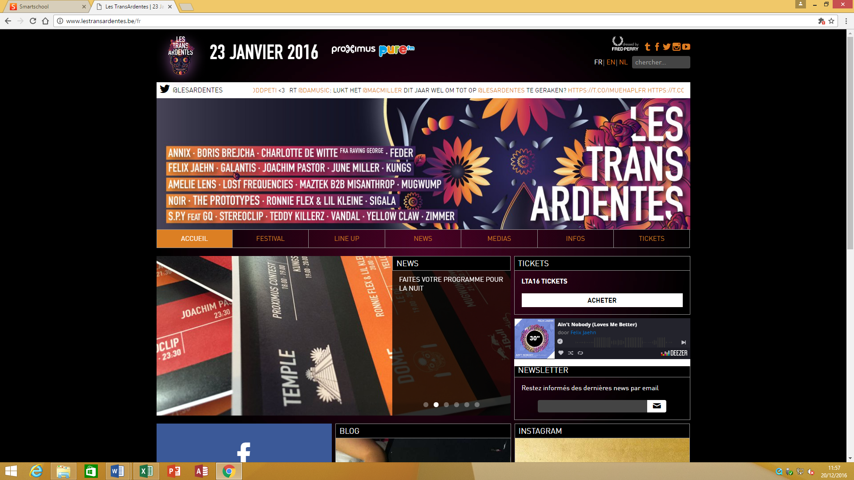

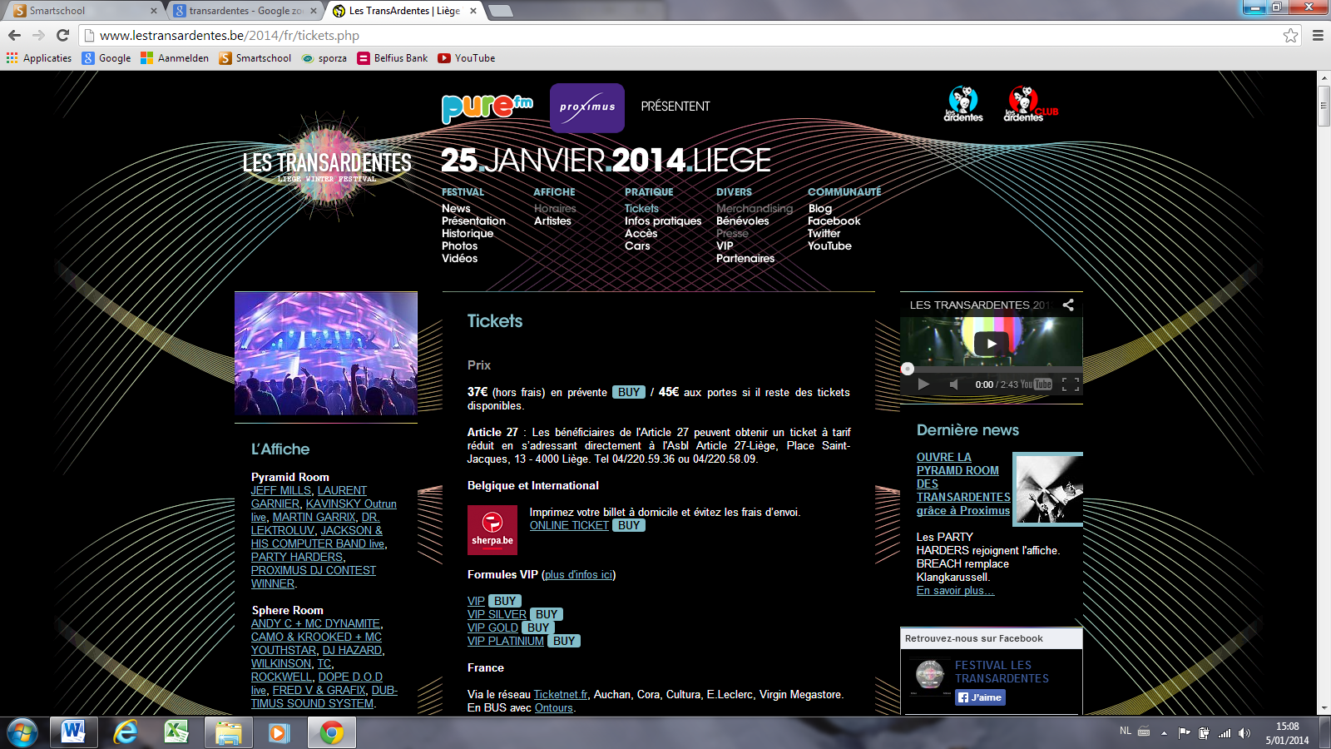

|  |  |
| --- | --- |
| Les TransArdentes sont devenues en sept ans **l’événement de musique électronique le plus important en Wallonie et le premier grand rassemblement musical de l'année** en Belgique.  Pour cette édition hivernale c'est en intérieur que les festivaliers sont accueillis dans les Halles des Foires à Liège où trois salles sont, pour l'occasion, entièrement aménagées et somptueusement décorées.  Dédié aux musiques électroniques au sens large, le festival TransArdentes conserve le label de qualité qui a fait la réussite des sept éditions des Ardentes : convivialité, ambiance festive, prix démocratique et bien entendu une affiche de qualité faisant la part belle aux découvertes et aux têtes d'affiche inédites. |  |

**QUESTIONNAIRE**

1. Le festival : Où ? Quand ? Prix ? _________ __________ _______ / _______
2. Le festival vise surtout quel type de musique ? _____________________________
3. Le festival a déjà beaucoup de succès ? Pourquoi (pas) ?

_______________________________________________________________________________

1. Il y a combien de salles ? Lesquelles ?

_______________________________________________________________________________

1. Le festival fait beaucoup de publicité sur Internet ? Pourquoi (pas) ?

_______________________________________________________________________________

1. Qui sont les sponsors les plus importants du festival (*le parrainage*) ?

_______________________________________________________________________________

1. Quelles sont les dernières nouvelles ?

_______________________________________________________________________________

**VOCABULAIRE**

1. **Cherchez la traduction des mots suivants :**
   * in voorverkoop : ______________________
   * verzendingskosten : ______________________
   * een line-up : ______________________
   * voor de gelegenheid : ______________________
   * vrijwilligers : ______________________
   * met korting : ______________________
   * toegang : ______________________
   * afdrukken : ______________________
2. **Dérivez un mot des mots donnés et donnez-en la traduction :**

|  |  |  |
| --- | --- | --- |
|  | **Mot dérivé** | **Traduction** |
| hiver |  |  |
|  | *une découverte* |  |
| festival |  |  |
| fête |  |  |
| réussir |  |  |